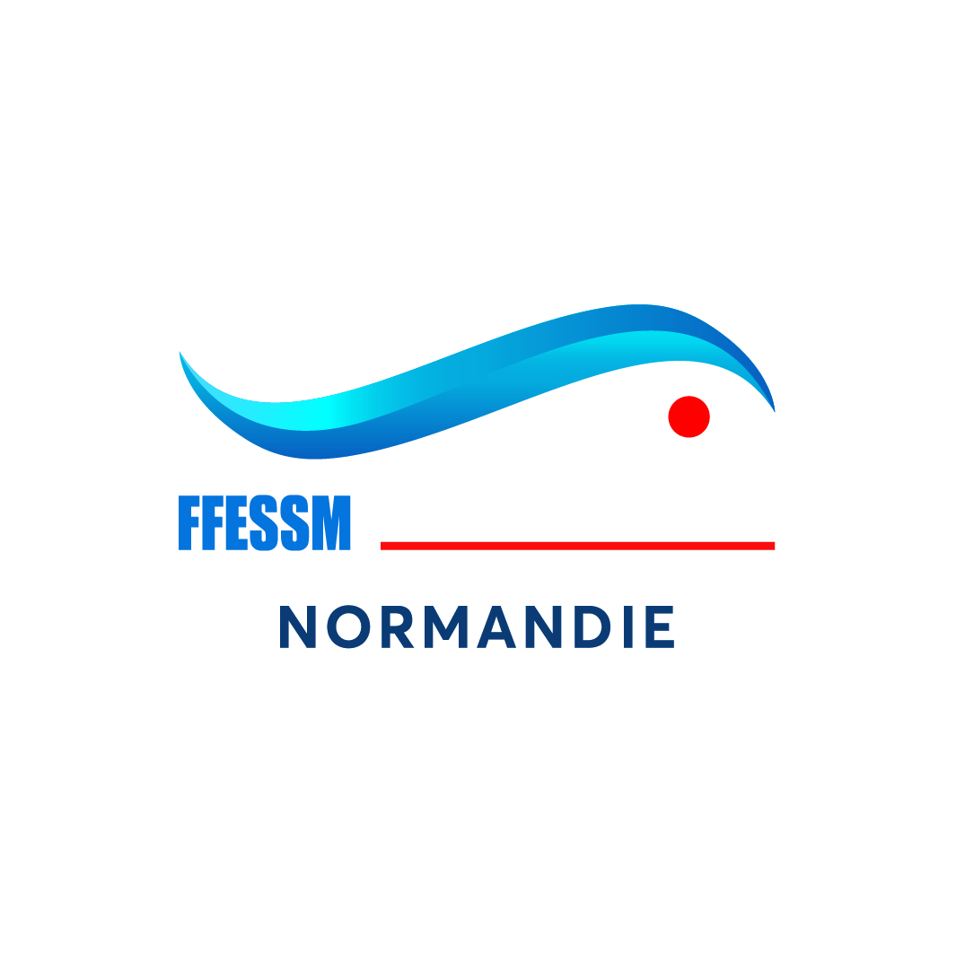
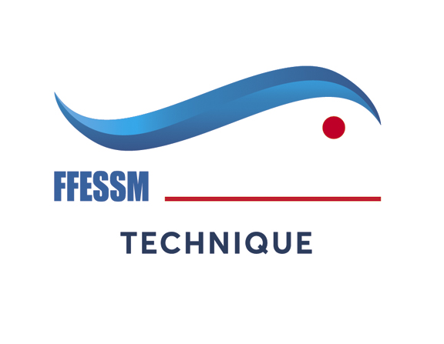

Formulaire d’inscription – journée CTR Normandie
4 mars 2023 – Caen – Site de Lébisey
Formulaire à retourner pour le 15 février 2023 à l’adresse suivante :
technique-normandie@gmail.com

- Inscription à la journée d’information (nombre de personne) :

- Mail :

- Téléphone :

- Club d’appartenance :

- Inscription au repas (nombre de personne) :
L’inscription est au tarif de 10 euros, paiement via Helloasso ((https://www.helloasso.com/associations/federation-francaise-d-etudes-et-des-sports-sous-marins-normandie/evenements/journee-commission-technique-regionale-normandie), avant le 4 mars 2023.


- Thématique que vous souhaitez aborder, et qui n’est pas encore prévue dans le programme prévisionnel :

Contact : Adrian DAVID, CTR Normandie, 06.76.96.72.85

